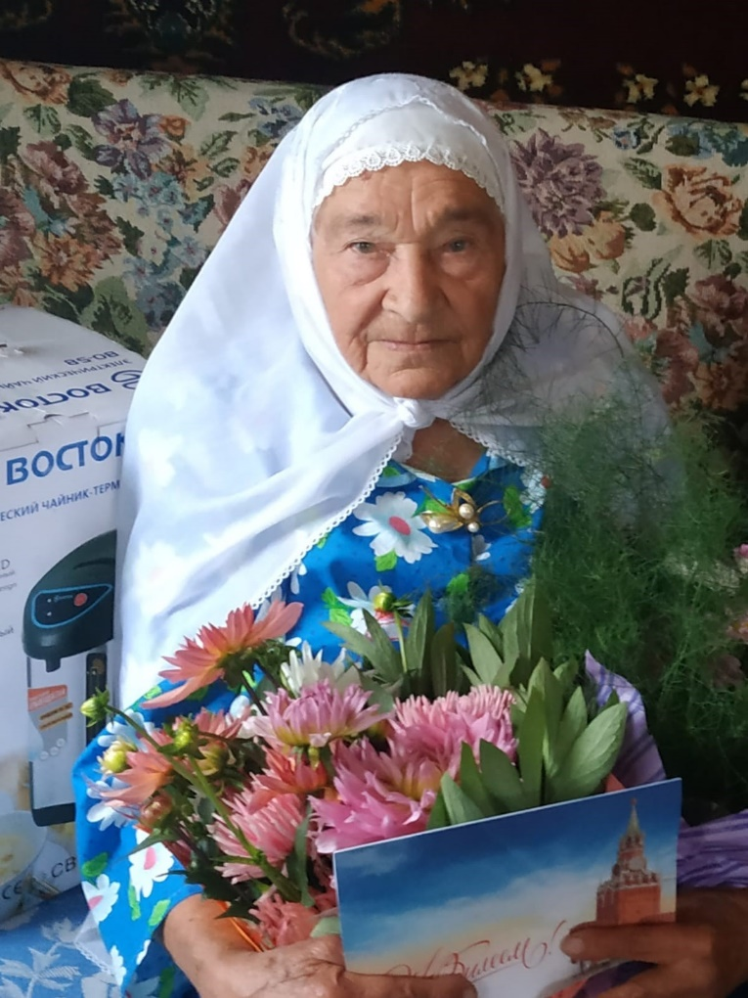

**Халитова Минзиган Абзалтдиновна** родилась 15 августа 1930 года в селе Старое Шаймурзино Дрожжановского района. Она была маленькая ,родители ее рано умерли, была сиротой. С 11 лет работала колхозницей и разнорабочей. На ряду со взрослыми целыми днями трудились на колхозном поле. Тогда все дети и подростки работали на прополке, уборке, сенокосе, собирали колоски и лекарственные растения, пасли колхозный скот, помогали дома: гребли сено, кормили скотину, ходили в посадку за хворостом, пололи и поливали грядки, сажали картошку. Вышла замуж 17 апреля 1962 года , родила и воспитывала двоих детей. Работала в колхозе имени 22 партсъезда Дрожжановского района до выхода на заслуженный отдых. Ветеран труда.